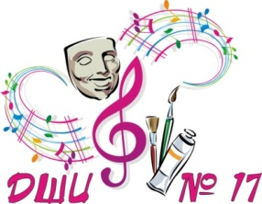
Муниципальное бюджетное учреждение
дополнительного образования
«ДЕТСКАЯ ШКОЛА ИСКУССТВ № 17»
городского округа Самара
443079, г.Самара, ул. Гагарина, 58 , тел.(факс) 260-83-01
e-mail:balashova_irina@inbox.ru

Дополнительные предпрофессиональные общеобразовательные программы в области музыкального искусства, по которым ДШИ № 17 объявляет приём:

- Дополнительная предпрофессиональная общеобразовательная программа в области музыкального искусства «Фортепиано» (инструмент Фортепиано).
- Дополнительная предпрофессиональная общеобразовательная программа в области музыкального искусства «Народные инструменты» (инструменты: аккордеон, домра, балалайка, классическая гитара).
- Дополнительная общеразвивающая общеобразовательная программа в области музыкального искусства «Струнные инструменты» (инструмент скрипка).
- Дополнительная предпрофессиональная общеобразовательная программа в области музыкального искусства «Духовые инструменты» (инструменты флейта).

